MS001-B.02.002DD.1.0

MS-001

嵌入式硬件详细设计说明书

编制/日期：

审核/日期：

批准/日期：

杭州三坛医疗科技有限公司

文档更改履历

|  |  |  |  |
| --- | --- | --- | --- |
| 版本号 | 发布/实施日期 | 更改内容概述 | 更改者 |
| V1.0 |  | 文件新编 |  |
|  |  |  |  |
|  |  |  |  |
|  |  |  |  |
|  |  |  |  |
|  |  |  |  |
|  |  |  |  |
|  |  |  |  |
|  |  |  |  |
|  |  |  |  |
|  |  |  |  |
|  |  |  |  |

**目录**

1. 引言 1

1.1. 编写目的 1

1.2. 项目背景 1

1.3. 技术需求输入 1

1.4. 定义 1

1.5. 参考资料 1

2. 功能和性能 2

2.1. 功能需求与实现 2

2.2. 控制板功能描述 6

2.3. 运行环境说明 7

2.4. 重要性能指标 7

2.5. 总体框图 8

2.6. 尺寸和接口定义 8

3. 功能单元设计 9

3.1. STM32微控制单元模块 9

3.2. 电源模块 10

3.3. 机械臂电源开关模块 11

3.4. 升降立柱模块 12

3.5. UART串口通讯模块 13

3.6. RGB灯模块和脚踏模块 14

3.7. 外接模块的硬件设计 15

3.7.1. 系统模块关系 15

3.7.2. UPS控制板模块 16

3.7.3. RGB灯板模块 16

3.7.4. 按键板模块 17

3.7.5. 激光控制板 18

3.8. PC和机械臂状态反馈模块 18

# 引言

## 编写目的

为了规范及保证MS-001项目工作合理有序的开展，作一个任务目标的阐述和总体系统框架结构的设计，明确系统处理流程、各个模块及模块之间的关联、也包括系统的内外部接口、以及其他各种主要问题的解决方案。本文档是针对硬件系统进行详细设计，将系统各部分模块功能原理进行阐述。

本项目详细设计说明书用于MS-001，并面向项目组全体成员。

## 项目背景

MS-001能够实现台车升降、启停机械臂、传输脚踏信号给上位机以及显示机械臂运行时状态（RGB灯颜色显示），通道升降按键板控制机械臂台车通道升降等功能，对控制板进行功能分解，按模块实现上述功能同时需要考虑系统的稳定性和合规性。

## 技术需求输入

根据《MS-001嵌入式硬件概要设计说明书》中功能设计，UR控制板集成了各按键、脚踏和指示灯信号输入、直流电机控制、RGB灯的指示、UPS控制板信号输出及与上位机的串口通讯等功能。

## 定义

本项目开发硬件中文全称：UR控制板、RGB灯板、按键板、UPS控制板、激光控制板。

## 参考资料

《MS-001嵌入式硬件概要设计说明书》

《GB∕T 14710-2009 医用电器环境要求及试验方法》

《GB 9706.1-2007 医用电气设备 第1部分：安全通用要求》

《YY 0505-2012 医用电气设备 第1-2部分：安全通用要求》

# 功能和性能

## 功能需求与实现

|  |  |  |  |  |
| --- | --- | --- | --- | --- |
| **产品技术需求说明书-产品性能需求** | | | | |
| **输入需**  **求序号** | **功能需求** | | | **硬件实现方式说明** |
| 000205 | 定位时间：≤10秒 | | | 选择UR5机械臂，保证定位时间在10秒内 |
| **技术需求说明书-规划台车功能需求** | | | | |
| **输入需**  **求序号** | | **功能需求** | **硬件实现方式** | |
| 120001 | | 使用环境：手术室 | 采用符合GB/T 14710-2009环境要求的元器件，同时进行优化设计 | |
| 120003 | | 供电方式：AC 220V 50/60Hz | 选用AC 220V 50/60Hz电源配套关键器件 | |
| 120005 | | 接口：USB口2个（USB常用，考虑放置在操作台上） | 主机选型需要大于2个USB接口 | |
| 120006 | | 接口：网口4个 | 使用交换机扩展网口 | |
| 120007 | | 接口：电源接口1个（防脱落设计） | 电源接口选用带防脱落装置的接口 | |
| 120008 | | 开关按钮：系统开关1个（包括指示灯） | 电源部分外置一个开关 | |
| 120009 | | 灯光：电源指示灯1个，设备上电后立即亮起 | 电源开关并联一个指示灯 | |
| 120010 | | 灯光：系统运行指示灯1个 | 主机开机后增加一个灯作为指示 | |
| 120011 | | 显示方式：宽视野显示器 | 选用优派VX3515-2KC-PRO显示器 | |
| 120013 | | 台车组成：系统PC机 | 台车内置惠普ProDesk680 G5 PCIMT PC机 | |
| 120014 | | 台车组成：交换机（至少4个接口） | 选用腾达TEG1005D 5口交换机 | |
| 120015 | | 台车组成：电源模块、滤波器 | 使用SCHURTER DD12.9321.111电源滤波模块和VOXPOWER NEVO+600M开关电源模块 | |
| 120016 | | 台车组成：宽屏显示器 | 选用优派VX3515-2KC-PRO显示器 | |
| 120018 | | 光驱 | 选用三星SE-086CM光驱 | |
| **技术需求说明书-导引台车功能需求** | | | | |
| **输入需**  **求序号** | | **功能需求** | **硬件实现方式** | |
| 130001 | | 使用环境：手术室 | 采用符合GB/T 14710-2009环境要求的元器件，同时进行优化设计 | |
| 130003 | | 电源：AC 220V 50/60Hz | 选用AC 220V 50/60Hz电源配套关键器件 | |
| 130005 | | 接口：USB口3个（USB常用，操作台上2个、后面板1个） | PC机选用多USB口类型，或者增加USB扩展口 | |
| 130006 | | 接口：网口2个 | 使用交换机进行网口扩展 | |
| 130007 | | 接口：电源接口1个（防脱落设计） | 电源接口选用带防脱落装置的接口 | |
| 130008 | | 接口：脚踏开关插口1个 | 脚踏开关直接与机械臂通讯控制 | |
| 130009 | | 开关按钮：急停开关1个 | 急停开关直接控制机械臂紧急停止接口 | |
| 130010 | | 开关按钮：台车升、降按钮各1个（包含指示灯） | 需要设计控制板，实现台车升降和灯光显示，见3.4 | |
| 130011 | | 开关按钮：通道升、降按钮各1个（包含指示灯），结构设计为接线式遥控器 | 需要设计通道升降按键板，实现通道升、降，见3.7.4 | |
| 130012 | | 开关按钮：系统开机按钮1个（包含指示灯） | PC机开机按键外接，指示灯接PC机USB口供电 | |
| 130013 | | 开关按钮：机械臂上电开关按钮1个（包含指示灯） | 设计控制板，实现机械臂上电，和对应按键指示灯，见3.3 | |
| 130014 | | 灯光：电源指示灯1个，设备上电后立即亮起 | 内部网电源直接连接至指示灯 | |
| 130015 | | 灯光：系统运行指示灯1个 | PC机USB口供电 | |
| 130017 | | 15寸显示器 | 选用荣歌FC-1560CF屏 | |
| 130019 | | 台车组成：机械臂及控制系统 | 设计控制板，与机械臂和机械臂控制箱协同工作，见3.8 | |
| 130020 | | 台车组成：主机 | 选用惠普EliteDesk800 G5 Desktop Mini主机 | |
| 130021 | | 台车组成：UPS | 系统包含UPS系统，同时设计UPS控制板，与UPS协同工作，见3.7.2 | |
| 130022 | | 台车组成：交换机 | 选用腾达TEG1005D 5口交换机 | |
| 130023 | | 台车组成：升降立柱 | 系统包含升降立柱，同时设计控制板，控制升降立柱工作，见3.4 | |
| 130024 | | 台车组成：开关电源、滤波器 | 系统开关电源为控制板供电，网电源入口加装滤波器 | |
| 130025 | | 台车组成：显示器 | 选用荣歌FC-1560CF屏 | |
| 130026 | | 台车组成：脚撑、静音轮 | 系统包含脚撑和静音轮 | |
| 130027 | | 台车组成：脚踏开关 | 系统包含脚踏开关，同时设计控制板，对脚踏功能进行协同控制 | |
| 130028 | | 台车组成：体位反馈模块的固定支架 | 系统包含一个支架，用于固定体位反馈模块 | |
| **技术需求说明书-体位反馈功能需求** | | | | |
| **输入需**  **求序号** | | **功能需求** | **硬件实现方式** | |
| 140001 | | 使用环境：手术室 | 采用符合GB/T 14710-2009环境要求的元器件，同时进行优化设计 | |
| 140002 | | 安装方式：安装在手术导引台车 | 手术导引台车包含一个支架，用于固定体位反馈模块 | |
| 140003 | | 安装方式：安装在手术室 | 采用符合GB/T 14710-2009环境要求的元器件，同时进行优化设计 | |
| 140004 | | 供电方式：独立电池供电 | 设计体位反馈模块电路为电池供电方式，见3.7.5 | |
| 140005 | | 开关按钮：开关功能 | 设计体位反馈模块电路具有一个开关按键，见3.7.5 | |
| 140006 | | 开关按钮：激光亮度调节功能 | 设计体位反馈模块电路开关按键具有激光亮度调节功能，见3.7.5 | |
| 140008 | | 设备组成：7号电池 | 设计体位反馈模块电路为7号电池供电方式，见3.7.5 | |
| 140009 | | 设备组成：PCB板 | 体位反馈模块包含PCB板 | |
| **技术需求说明书-非功能需求** | | | | |
| **输入需**  **求序号** | | **功能需求** | **硬件实现方式** | |
| 170106 | | 与电源的连接需标明相关信息 | 标签上标明电源信息 | | |
| 170107 | | 如有应用部分，应用部分应标记电击防护程度分类等相关符号； | 无应用部分 | | |
| 170108 | | 安全符号和警告性的标识应有对能造成生理效应的危险适当标记，如激光； | 体位反馈模块增加激光警告性标识 | | |
| 170109 | | 熔断器，温度保护开关和热流保护开关：  在其附近标上型号、额定值（电压、电流、运作速度、阻断电容），在随附文件中给出参考标记 | 熔断器，温度保护开关边上标签上标明型号和额定值 | | |
| 170110 | | 电源端子：在其附近标记出电源要求 | 电源端子附近标记输入电源电压、频率信息 | | |
| 170111 | | 导线：应标记导线的图号/线号/颜色/功能 | 导线标记线号 | | |
| 170112 | | 指示灯：应该明确定义指示灯的颜色及定义，并给出标示说明 | 指示灯下方进行说明 | | |
| 170201 | | 接地电阻：  应符合GB 9706.1-2007 医用电气设备 第1部分：安全通用要求 | 按照GB 9706.1-2007 医用电气设备进行系统设计 | |
| 170202 | | 漏电流：  应符合GB 9706.1-2007 医用电气设备 第1部分：安全通用要求 | 按照GB 9706.1-2007 医用电气设备进行系统设计 | |
| 170203 | | 绝缘：  应符合GB 9706.1-2007 医用电气设备 第1部分：安全通用要求 | 按照GB 9706.1-2007 医用电气设备进行系统设计 | |
| 170204 | | 爬电距离和电气间隙：  应符合GB 9706.1-2007 医用电气设备 第1部分：安全通用要求 | 按照GB 9706.1-2007 医用电气设备进行系统设计 | |
| 170301 | | 辐射：  应符合YY 0505-2012《医用电气设备 第1-2部分 安全通用要求并列标准 电磁兼容 要求和试验》的要求 | 按照YY 0505-2012《医用电气设备 第1-2部分 安全通用要求并列标准 电磁兼容 要求和试验》的要求进行系统设计和选型 | |
| 170302 | | 传导发射：  应符合YY 0505-2012《医用电气设备 第1-2部分 安全通用要求并列标准 电磁兼容 要求和试验》的要求 | 按照YY 0505-2012《医用电气设备 第1-2部分 安全通用要求并列标准 电磁兼容 要求和试验》的要求进行系统设计和选型 | |
| 170303 | | 静电放电：  应符合YY 0505-2012《医用电气设备 第1-2部分 安全通用要求并列标准 电磁兼容 要求和试验》的要求 | 按照YY 0505-2012《医用电气设备 第1-2部分 安全通用要求并列标准 电磁兼容 要求和试验》的要求进行系统设计和选型 | |
| 170304 | | 射频磁场辐射：  应符合YY 0505-2012《医用电气设备 第1-2部分 安全通用要求并列标准 电磁兼容 要求和试验》的要求 | 按照YY 0505-2012《医用电气设备 第1-2部分 安全通用要求并列标准 电磁兼容 要求和试验》的要求进行系统设计和选型 | |
| 170305 | | 脉冲群：  应符合YY 0505-2012《医用电气设备 第1-2部分 安全通用要求并列标准 电磁兼容 要求和试验》的要求 | 按照YY 0505-2012《医用电气设备 第1-2部分 安全通用要求并列标准 电磁兼容 要求和试验》的要求进行系统设计和选型 | |
| 170306 | | 浪涌：  应符合YY 0505-2012《医用电气设备 第1-2部分 安全通用要求并列标准 电磁兼容 要求和试验》的要求 | 按照YY 0505-2012《医用电气设备 第1-2部分 安全通用要求并列标准 电磁兼容 要求和试验》的要求进行系统设计和选型 | |
| 170307 | | 射频场传导骚扰：  应符合YY 0505-2012《医用电气设备 第1-2部分 安全通用要求并列标准 电磁兼容 要求和试验》的要求 | 按照YY 0505-2012《医用电气设备 第1-2部分 安全通用要求并列标准 电磁兼容 要求和试验》的要求进行系统设计和选型 | |
| 170308 | | 电压暂降、短时中断：  应符合YY 0505-2012《医用电气设备 第1-2部分 安全通用要求并列标准 电磁兼容 要求和试验》的要求 | 按照YY 0505-2012《医用电气设备 第1-2部分 安全通用要求并列标准 电磁兼容 要求和试验》的要求进行系统设计和选型 | |
| 170309 | | 工频磁场：  应符合YY 0505-2012《医用电气设备 第1-2部分 安全通用要求并列标准 电磁兼容 要求和试验》的要求 | 按照YY 0505-2012《医用电气设备 第1-2部分 安全通用要求并列标准 电磁兼容 要求和试验》的要求进行系统设计和选型 | |
| 170509 | | 电子接口：  产品应实现电子接口要求符合《医疗器械网络安全注册审查知道原则》的要求 | 按照《医疗器械网络安全注册审查知道原则》规范电子接口 | |
| 170601 | | 环境试验应符合 GB/T 14710-2009 《医用电器环境要求及试验方法》并制定相应的环境试验表 | 按照GB/T 14710-2009 《医用电器环境要求及试验方法》的要求进行系统设计和选型 | |
| 170701 | | 如有激光类组件，应符合GB7247.1-2012《激光产品的安全 第1部分：设备分类、要求》的要求。 | 按照GB7247.1-2012《激光产品的安全 第1部分：设备分类、要求》的要求设计体位反馈模块激光功率 | |
| 170702 | | 如有脚踏开关组件，应符合YY1057-2016《医用脚踏开关通用技术条件》的要求。 | 按照YY1057-2016《医用脚踏开关通用技术条件》的要求进行脚踏开关选型 | |
| 170703 | | 应最低满足8年的有效期。 | 器件选型时确保器件使用寿命 | |

## 控制板功能描述

1. UR控制板通过串行通讯技术与PC主机进行指令传输，UR控制板还具备控制手术机械臂电源开关、PC主机电源开关、台车立柱升降及RGB三色灯显示等功能。
2. UPS控制板用来控制UPS电源延时开关机；
3. RGB灯板内部LED灯以并联的方式连接，外接在主控板RGB灯接口处。
4. 通道升降按键板主要包括两个按键，外接到机械臂控制箱的IO口。
5. 激光控制板使用单节7号电池供电，通过开关按键控制激光发光亮度，激光光点作为标记点，标记病人是否发生移动。

## 运行环境说明

物理环境：UR主控板、UPS控制板、RGB灯板和按键板安装于MS-001内，整个系统工作于手术室内，激光控制板安装于体位监测装置内。手术室是一个无菌的操作空间。

## 重要性能指标

产品设计总体性能需要符合《GB∕T 14710-2009 医用电器环境要求及试验方法》、《GB 9706.1-2007 医用电气设备 第1部分：安全通用要求》、《YY 0505-2012 医用电气设备 第1-2部分：安全通用要求》等国家和行业标准要求，在电气安全、电磁干扰、环境适用性上满足相应标准的要求。

## 总体框图

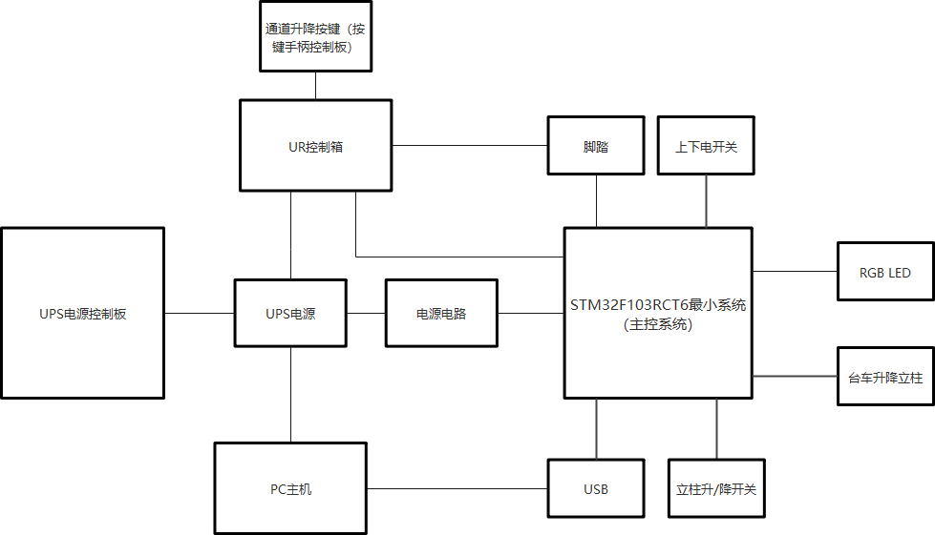

激光控制板

图2.4-1电路板总体框图

## 尺寸和接口定义

根据系统空间要求，UR控制板外形尺寸需要设计为200mm×100mm，并且所有接口处于板子的同一边，接口具体功能定义如下：

表2.5－1 接口说明

|  |  |  |
| --- | --- | --- |
| 序号 | 接口名称 | 位号 |
| 1 | 24V电源接口 | J8 |
| 2 | UR机械臂启停按钮 | J2 |
| 3 | UR控制箱DI-ON和DI-OFF | J1 |
| 4 | UR控制箱灯信号  （UR机械臂启动反馈） | J5 |
| 5 | 立柱 | J9 |
| 6 | 脚踏 | J3 |
| 7 | 台车升按钮 | J7 |
| 8 | 台车降按钮 | J6 |
| 9 | RGB-LED灯板 | J11 |
| 10 | USB串口通信 | J12 |
| 11 | STM32F103烧录口 | J4 |

# 功能单元设计

MS-001系统主要包括STM32微控制单元最小系统模块、电源模块、机械臂控制箱电源开关模块、升降立柱模块、UART串口通讯模块、RGB灯模块、UPS控制板、脚踏模块和UPS控制模块。

## STM32微控制单元模块

本次设计选择了STM32F103RCT6作为微控制单元（MCU），以该MCU为核心，实现MS-001的多功能控制。其内核是基于ARM32位的Cortex-M3的CPU，内核频率达72MHz,具有51个I/O口,程序存储器类型为FLASH,容量为256kB。外接设备包括12通道的DMA,3个12位的ADC和3个12位的DAC、11路TIMER定时器等。同时，该芯片支持2.0-3.6V的电源供电。

STM32最小系统由晶振电路、复位电路、SWD下载电路等组成。其电路如图4.1-1所示。为确保单片机系统中电路稳定可靠地工作，复位电路是必不可少的。复位电路用于芯片复位，本设计采用上电复位的方式复位，上拉电阻选择100kΩ，下拉电容选择100nF.其原理为：由于阻容串连电路中电容C5两端电压不能突变，因此在上电时，NRST端会维持一段时间的低电平，起到低电平复位信号的作用，随着Vcc电源通过电阻R6向电容C5充电，C5两端的电压差逐渐增大，经过一段时间后变为高电平，上电复位信号结束。BOOT0接下拉电阻至地，BOOT1悬空，芯片启动方式设置为用户闪存储存器启动。晶振电路即始终电路，给STM32单片机提供系统时钟。本设计晶振电路外接8MHz的晶振为高速外部时钟（HSE），通过分频器最高可达72MHz。串行调试（SWD）电路用于程序下载，相较JTAG调试接口至少占用芯片5-6个引脚，无法适合引脚较少的MCU。

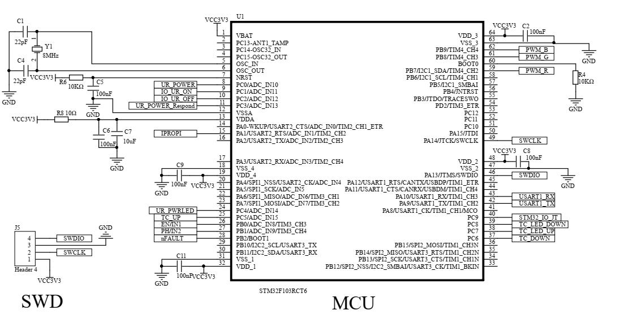

图3.1-1 STM32最小系统电路图

## 电源模块

UR主控板系统设计中，电源模块主要是给系统各模块进行供电，必须具有稳定可靠的性能。电源模块的输入电压来自外部UPS电源，UPS电源输出24V的电压信号较稳定，在电源电路输入端使用了防反接电路。从UPS电源输入的24V直流电需要转换成5V和3.3V直流电供给其他设备使用。电源模块电路如图3.2-1所示。

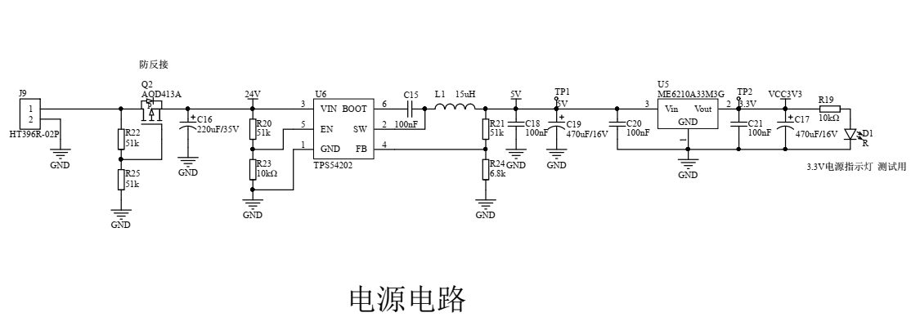

图3.2-1 电源模块电路图

电源电路输入24V电压，经过防反接场效应管后一路输入到DC-DC电源芯片，另一路输入到电机驱动芯片。在设计低速电路时，通常的做法是在芯片的每个电源管脚上添加一些0.1uF的电容，另外再增加几个容量为100uF左右的大电容。 另外，还需要在一些芯片的电源管脚添加电感等感性元件，这样可以形成有去耦作用的去耦网络。使用TPS54202DC-DC芯片，将24V电压转换成5V的电压。TPS54202是一款输入电压范围为4.5V至28V的2A同步降压转换器。该器件包含两个集成式开关场效应晶体管 (FET) 并且具备内部回路补偿和 5ms 内部软启动功能，可降低组件数。通过集成 MOSFET 并采用 SOT-23 封装，TPS54202获得了高功率密度，并且在印刷电路板 (PCB) 上的占用空间非常小。通过设置BOOT和SW端的接地电阻，可设置输出电压。主控板系统中，5V电压需要供给按键指示灯、RGB灯电路及数字隔离芯片。

5V电压经过ME6210A33M3G低压差线性稳压器(LDO)转换为3.3V电压。该LDO输入输出电源引脚端均接去耦电容和旁路电容，避免系统各模块之间的电压串扰。本系统中，3.3V电压除需要给STM32单片机供电外，还要给光耦、按键和脚踏与单片机I/O连接端供电。

## 机械臂电源开关模块

机械臂控制箱电源开关模块的功能是控制机械臂的电源开关。机械臂控制箱上有对应的ON/OFF接口，通过控制ON/OFF接口的高电平，分别实现机械臂开机和关机。此外机械臂控制箱提供12V的直流电输出，因此只要控制机械臂控制箱开关ON/OFF信号与12V电压信号的通断，即可控制机械臂开关。

主控板设计中，由于单片机的部分I/O口能容忍的电压最大值为5V，部分只能容忍3.3V电压，因此需要通过光电隔离器实现单片机I/O口信号与机械臂控制箱信号的电气隔离。机械臂的开关机使用同一个按键，其开关机原理是：当电源按键被按下时，产生一个下降沿信号，单片机通过判断控制箱的上电反馈信号是否有效，对应管脚输出低电平，将机械臂控制箱对应管脚拉高，执行开机或关机任务。同时，在机械臂开关机过程及完成后，将按键指示灯点亮，提示开关机状态。机械臂开关机模块如图3.3-1所示。

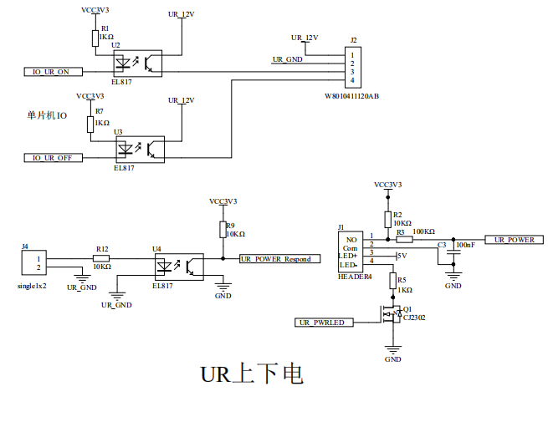

图3.3-1 机械臂开关机电路图

## 升降立柱模块

本主控板升降立柱模块的功能为控制手术引导台车的升降，手术台车的升降靠升降立柱实现。由于手术台车上装载机械臂和显示屏等设备，对于升降立柱直流电机而言负载较大，因此升降立柱模块电路的板载电流需能承受较大数安培的值。主控板升降立柱模块包括两个按键和电机驱动芯片。两个按键分别控制手术引导台车的上升和下降，按键带指示灯，采用5V电压给指示灯供电，并通过单片机驱动MOS管的方式控股指示灯亮灭。

升降立柱模块的核心为电机驱动模块，由第二章系统设计方案中升降立柱电机驱动方案描述可知，本设计电机驱动器使用TI公司的DRV8874芯片，外接电路参考该芯片数据手册的典型应用电路设计。该电机驱动器的主要引脚功能如表3.4-1所示。

表3.4-1 DRV8874主要引脚图

|  |  |  |  |
| --- | --- | --- | --- |
| 引脚号 | 引脚 | 功能 | 外部连接引脚 |
| 1 | EN/IN1 | H桥控制输入 | PB0 |
| 2 | PH/IN2 | H桥控制输入 | PB1 |
| 3 | nSLEEP | 睡眠模式输入，逻辑高使能驱动器，逻辑低进入低功耗睡眠模式 | / |
| 4 | nFAULT | 故障指示灯输出。故障时拉低。 | PB2 |
| 5 | VREF | 外部参考电压输入设置内部电流调节限制。 | 3.3V |
| 6 | IPROPI | 模拟电流输出与负载电流成比例 | PA1 |
| 7 | IMODE | 电流调节及过流保护方式 | 地 |
| 8 | OUT1 | H桥输出 | 电机A |
| 9 | PMODE | H桥控制模式输入 | 地 |
| 10 | OUT2 | H桥输出 | 电机B |
| 11 | VM | 4.5-V至37-V电源输入 | 24V |

DRV8874电机驱动器通过控制EN/IN1和PH/IN2引脚，可以实现三种方式的控制，分别为PH/EN、PWM和独立半桥，本设计采用PH/EN的控制方式，PH/EN模式允许用速度和方向型接口控制H桥。其真值表如表3.4-2

表3.4-2 DRV8874主要引脚图

|  |  |  |  |  |  |
| --- | --- | --- | --- | --- | --- |
| nSLEEP | EN | PH | OUT1 | OUT2 | 描述 |
| 0 | X | X | Hi-Z | Hi-Z | 低功耗睡眠模式 |
| 1 | 0 | X | L | L | 制动模式 |
| 1 | 1 | 0 | L | H | 反转(OUT2 to OUT1） |
| 1 | 1 | 1 | H | L | 正转(OUT1 to OUT2） |

注：Hi-Z表高阻态

通过在IPROPI端设置采样电阻，可以设置升降立柱模块的过流保护的保护值。升降立柱模块电路如图3.4-1所示。

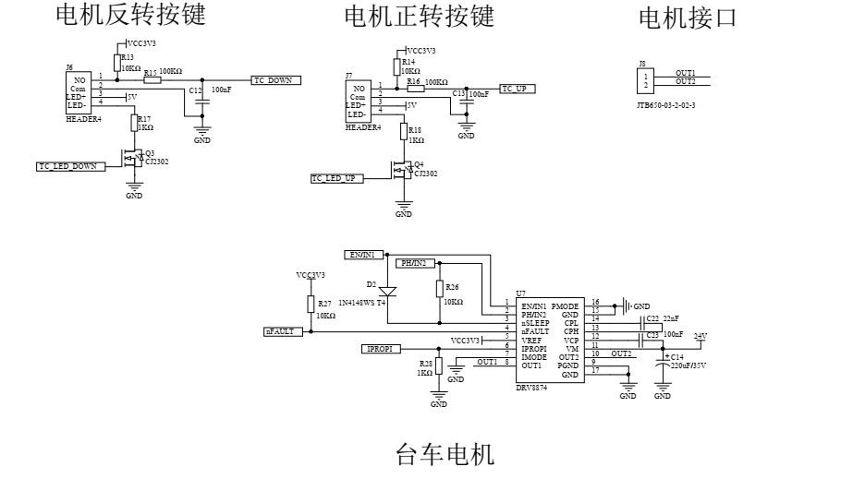

图3.4-1 升降立柱模块电路图

## UART串口通讯模块

串口通讯模块的功能是实现单片机与上位机（PC）的通讯。USB转串口的方式可实现上位机和下位机的通信, 将下位机的串口经过USB转串口芯片转换成USB接口来连接上位机。本文采用常见的CH340G芯片实现USB转串口，该芯片具有价格便宜，兼容性强等优势。为保护PCB板，避免器件因受到静电场等干扰而损坏，在USB2.0接口与芯片之间，增加了ESD 保护电路。USB2.0的数据信号线一般选用TVS管来实现ESD防护。本设计选用意法半导体的USBLC6-2SC6二极管芯片实现USB2.0接口与CH340芯片之间数据信号线的连接。

为增强数据传输抗干扰能力，在串口转换芯片与单片机管脚之间设置了隔离电路，实现电气隔离。以往电气大都使用6N137高速光电隔离芯片 (最高速率为10 Mb/s) ,一个6N137芯片只能隔离一路通信通道, 且6N137为8个引脚, 再加上6N137芯片外接的限流电阻，使得电路变复杂。

本设计采用ADI公司推出的双通道数字隔离器ADUM1201，与6N137相比有更高的通信速率。ADUM120还有体积小、性价比高、应用灵活、功耗低的特点。ESD保护加电器隔离电路的设计，使得串口通讯模块既稳定又简洁。UART串口通讯模块电路如图3.5-1所示。

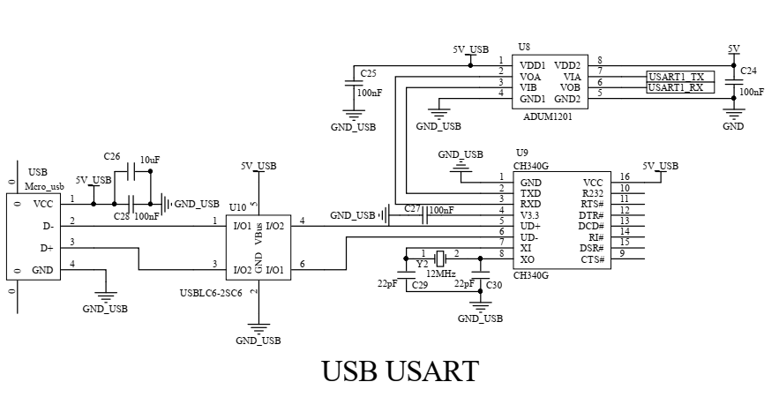

图3.5-1 UART串口通讯模块电路图

## RGB灯模块和脚踏模块

RGB模块用于指示机械臂运动定位的状态，机械臂运动定位的状态是通过网口通讯传送至上位机的，上位机再通过USB2.0接口与单片机进行串口通讯。本设计中，灯光模块采用外接形式，灯光模块的主要电路在柔性电路板上。接口电路由图3.6-1所示。主控板电路的RGB灯模块仅包含小部分驱动电路。由于STM32单片机I/O驱动电压较小，因此本设计采用MOS设计驱动电路，增强单片机的驱动能力。单片机通过调节R、G、B端口PWM的占空及占空比的切换实现灯光颜色的变化和呼吸灯的效果。PWM调光分为正调光和负调光,正调光就是当占空比为100%最高,负调光就是0%最亮,本电路设计采用PWM负调光模式,即当PWM为低电平时发光,高电平时不发光。

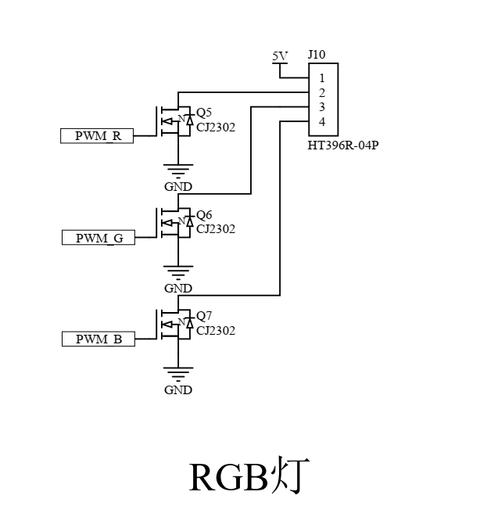

图3.6-1 RGB灯模块电路图

脚踏相当于一个常开形式的按键开关，脚踏踩下时闭合，其电路如图3.6-2 所示，单片机I/O前加入了滤波电容，起硬件消抖的作用。

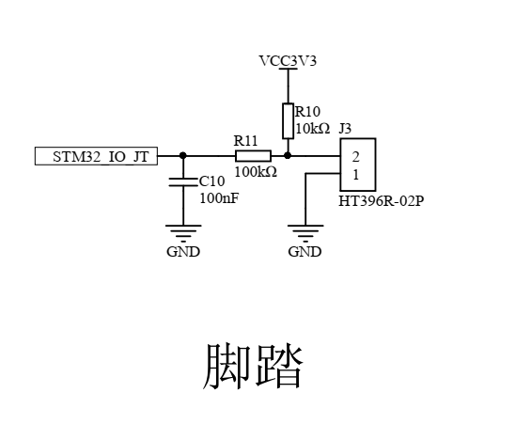

图3.6-2 脚踏模块电路图

## 外接模块的硬件设计

### 系统模块关系

外接模块硬件设计包括UPS控制板硬件设计、按键板硬件设计和RGB灯板硬件设计。其中，UPS控制板模块用于控制UPS开机以及UPS输入电源掉电延时关机，按键板相当于按键模块，控制机械臂通道升降，而RGB灯板模块即为主控板RGB灯模块外接设备，其受控于主控板。如图3.7.1-1所示为MS-001机械臂台车控制系统模块关系图。

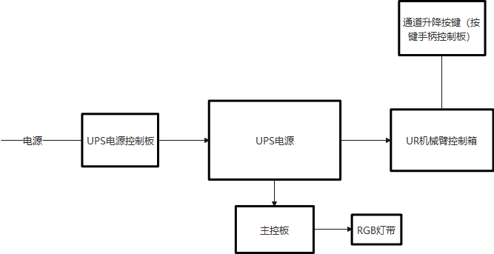

图3.7.1-1 模块关系图

### UPS控制板模块

UPS控制板的功能是实现UPS电源上电开机及掉电延时关机。UPS控制板具体电路如图4.7.2-1所示。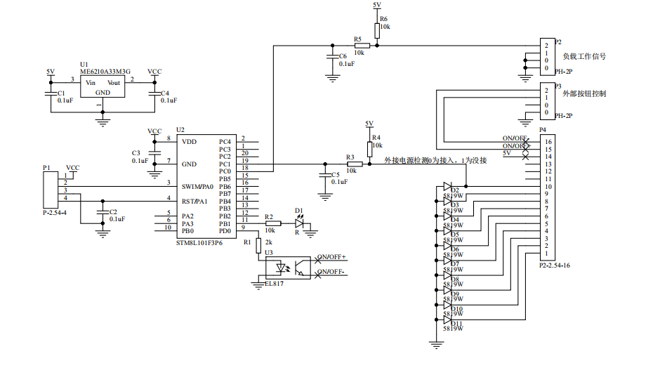

图3.7.2-1 UPS控制板模块

### RGB灯板模块

根据设计要求，RGB灯板需安装在环形的灯槽内，因此RGB灯板电路板采用了柔性电路板。RGB灯采用共阳极的连接方式，5V电源分别经过两个130Ω电阻（绿色、蓝色灯珠）及一个200Ω电阻（红色灯珠）连接至RGB灯二极管的阳极上。由RGB灯珠的产品手册可知，该灯珠进正常工作电流为20mA峰值正向电流为30mA。本设计中，该灯珠的阴极连接至单片机驱动的MOS管的漏级（D极），当单片机I/O口输出为高电平时，MOS管导通，灯珠的阴极被拉低至地，RGB灯珠的每个二极管上产生正向压降，二极管导通，灯珠发光。RGB灯不同颜色灯珠的二极管的正向电压范围如表3.7.3-1所示。可知，红色灯珠的正向电压范围相比于绿光和蓝光小，因此，在设置PWM占空比时，需要注意此事项。

表3.7.3-1 RGB灯正向电压范围值

|  |  |  |  |  |  |  |
| --- | --- | --- | --- | --- | --- | --- |
| 颜色 | Red(红光) | | Green（绿光） | | Blue（蓝光） | |
| 范围 | MIN | MAX | MIN | MAX | MIN | MAX |
| 正向电压VF/V | 1.8 | 2.4 | 2.8 | 3.4 | 2.8 | 3.4 |

注：25℃环境状态下测试

RGB灯板模块电路如图3.7.3-1所示，灯板由32个RGB灯组成，每个RGB灯相对于5V电源和R、G、B接口为串联模式，每个RGB灯之间为并联模式。单片机通过PWM脉宽调节的方式，控制灯的显示效果。

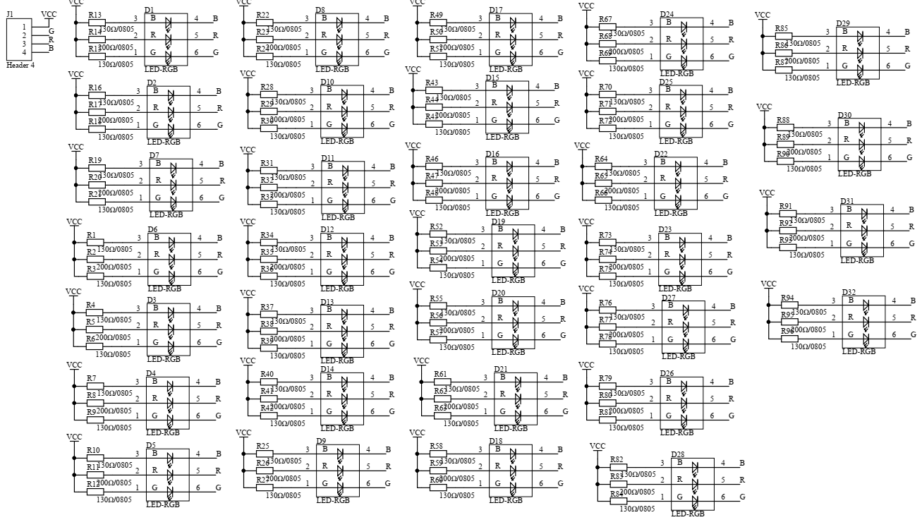

图3.7.3-1 RGB灯板电路图

### 按键板模块

此模块功能是控制机械臂末端执行器通道的升降。本设计中，考虑到MS-001定位完成后建立手术通道操作的便捷性，将通道升降按键设置成遥控手柄的形式，即设计带线的遥控板，利用手柄上的按键执行机械臂末端执行器升降操作。此举可以实现短距离的（远程操作），即可远离手术台车，靠近手术台操作机械臂。

按键板如图3.7.4-1所示。此模块包括两个按键和一个接插口，两个按键分别控制机械臂末端执行器的升降操作，接插口连接至机械臂控制箱的I/O口，实现对机械臂的控制。

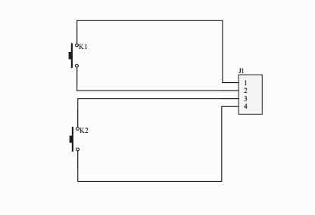

图3.7.4-1 按键板电路图

### 激光控制板

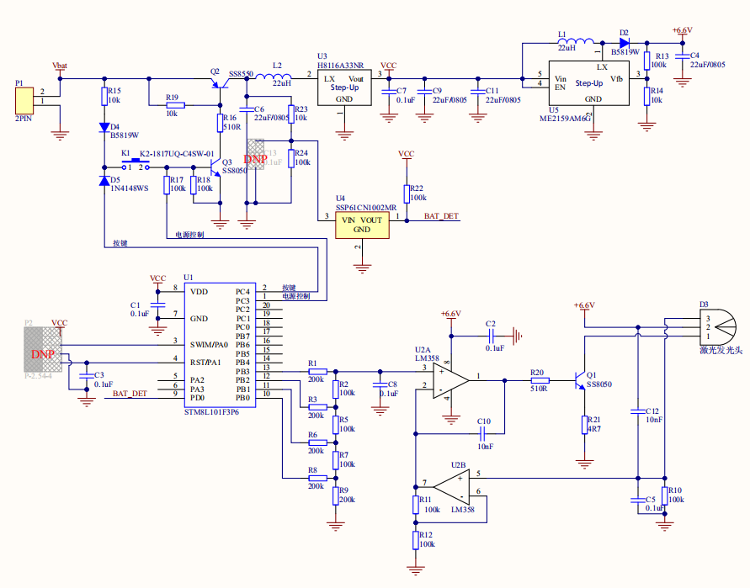

图3.7.5-1 激光控制板电路图

激光控制板使用单节7号电池供电，通过开关按键控制激光发光亮度，通过激光管电流反馈引脚与设定的电压档位进行比较，从而实现不同的单片机IO口开启控制不同的激光管亮度。

## PC和机械臂状态反馈模块

UPS反馈信号通过判断UPS与机械臂控制箱的开关机状态，将状态信号输出至UPS控制板，UPS判断此信号是否有效，控制UPS开关机。

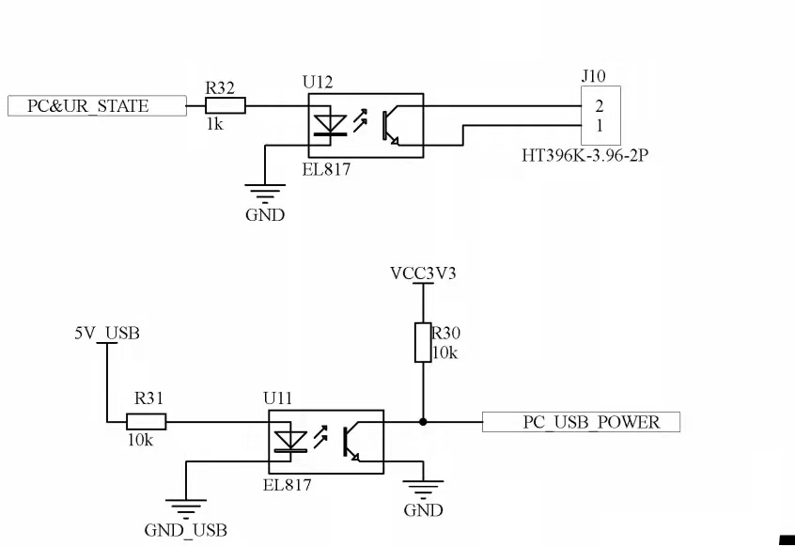

图3.8-1 PC和机械臂状态反馈电路图